用户分析

1. **用户画像**
   1. **分析**
      1. 拥有第一辆汽车时的年龄分布

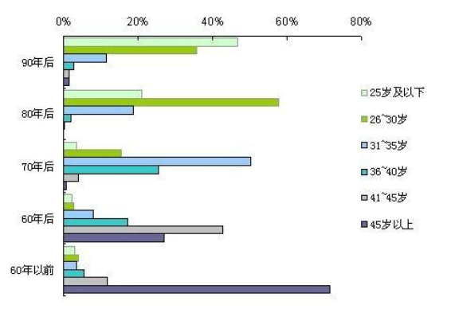

图二：（1）拥有第一辆汽车时的年龄分布（来源于百度文库）

由图中我们可以看出，买车越来越趋近年轻化，停车服务的需求量也不断增加，将互联网与汽车相关产业联合在一起会迎来一个双赢的局面。

* + 1. 月停车费

选取一篇搜狐新闻2018年9月在北京街头随机选取10名车主，进行访问；10人的月停车费在150-1600之前，平均后为649.3元。

由数据我们可以看出，停车市场前景良好，利润汇报率很高。

* + 1. 停车场寻找时长

选取一篇央视新闻在2017年12月在北京晚高峰随机选取15名车主，进行访问；8人在15分钟内无法找到停车位置、5人在就餐时选取了自带停车场的就餐地点；2人在15分钟内找到了停车位置

由数据我们可以看出，停车场的便捷程度的提高可以加快我们生活的节奏，节约我们的时间。

* 1. **画像**
     1. 痛处：
        1. 不能在短时间内寻找到停车场。
        2. 在高峰时间段，停车场满员现象严重。
        3. 月平均停车费，价格略贵。
        4. 停车过程耗时过长。
        5. 停车地点与目的地过远。
     2. 愿望：
        1. 实现定制路线停车场（根据出行人的出行地、目的地、停留时长等因素）。
        2. 在线预订停车场。
        3. 在线支付停车费。
        4. 与大型、新建停车场或者新建商业区合作，为驾驶员提供最大的优惠。
        5. 提供夜间停车服务，定制家与停车场的最佳路线。
        6. 提供最强大的地图系统，标识停车场的特征、信息。

1. **品牌推广运营**
   1. 综艺节目赞助
      1. 分析：

目前：未有停车App在综艺节目赞助来帮助宣传，我们采用相关类型进行分析。

据艾瑞咨询SVC（SponsorshipValue Creator）监测统计，自2017年5月至2018年12月，共有42个汽车品牌主赞助了48档综艺节目，例如长安福特锐界总冠名《圆桌派3》、别克君越赞助《奇葩说第五季》。

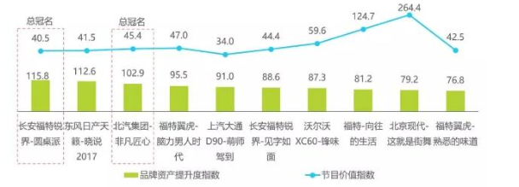

图三2017-2018年综艺赞助对于汽车产业帮助一栏表（来源于艾瑞）

**知识输出型脱口秀和生活类综艺为汽车行业带来更多价值**

根据艾瑞咨询SVC模型，自2017年5月至2018年12月，汽车品牌主品牌资产提升效果最好的十个综艺节目多为知识输出型脱口秀和生活类综艺节目，节目定位偏小众，这无疑表明找准节目调性、触达合适人群的精准营销才能带来卓越的广告投放效果，享受知识愉悦和生活意趣的人群或是汽车品牌主的关键目标群体。同时总冠名对于汽车行业的品牌资产有着较为显著的提升效果。

（2）选取《妻子的浪漫旅行》、《奔跑吧》、《王牌对王牌》进行综艺节目赞助宣传